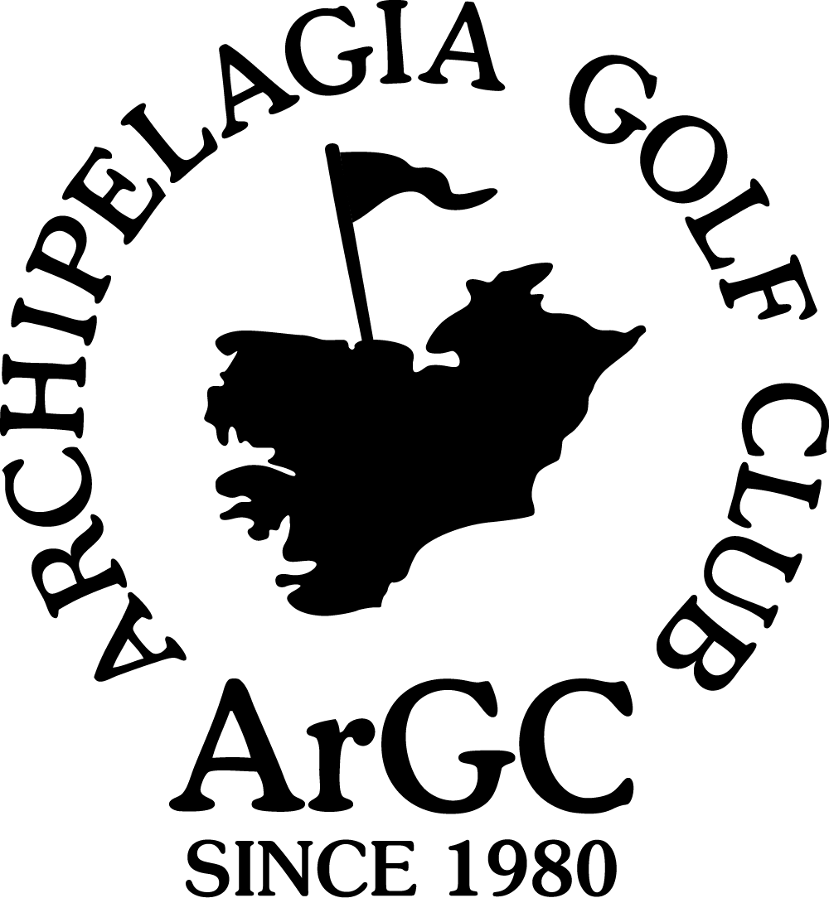

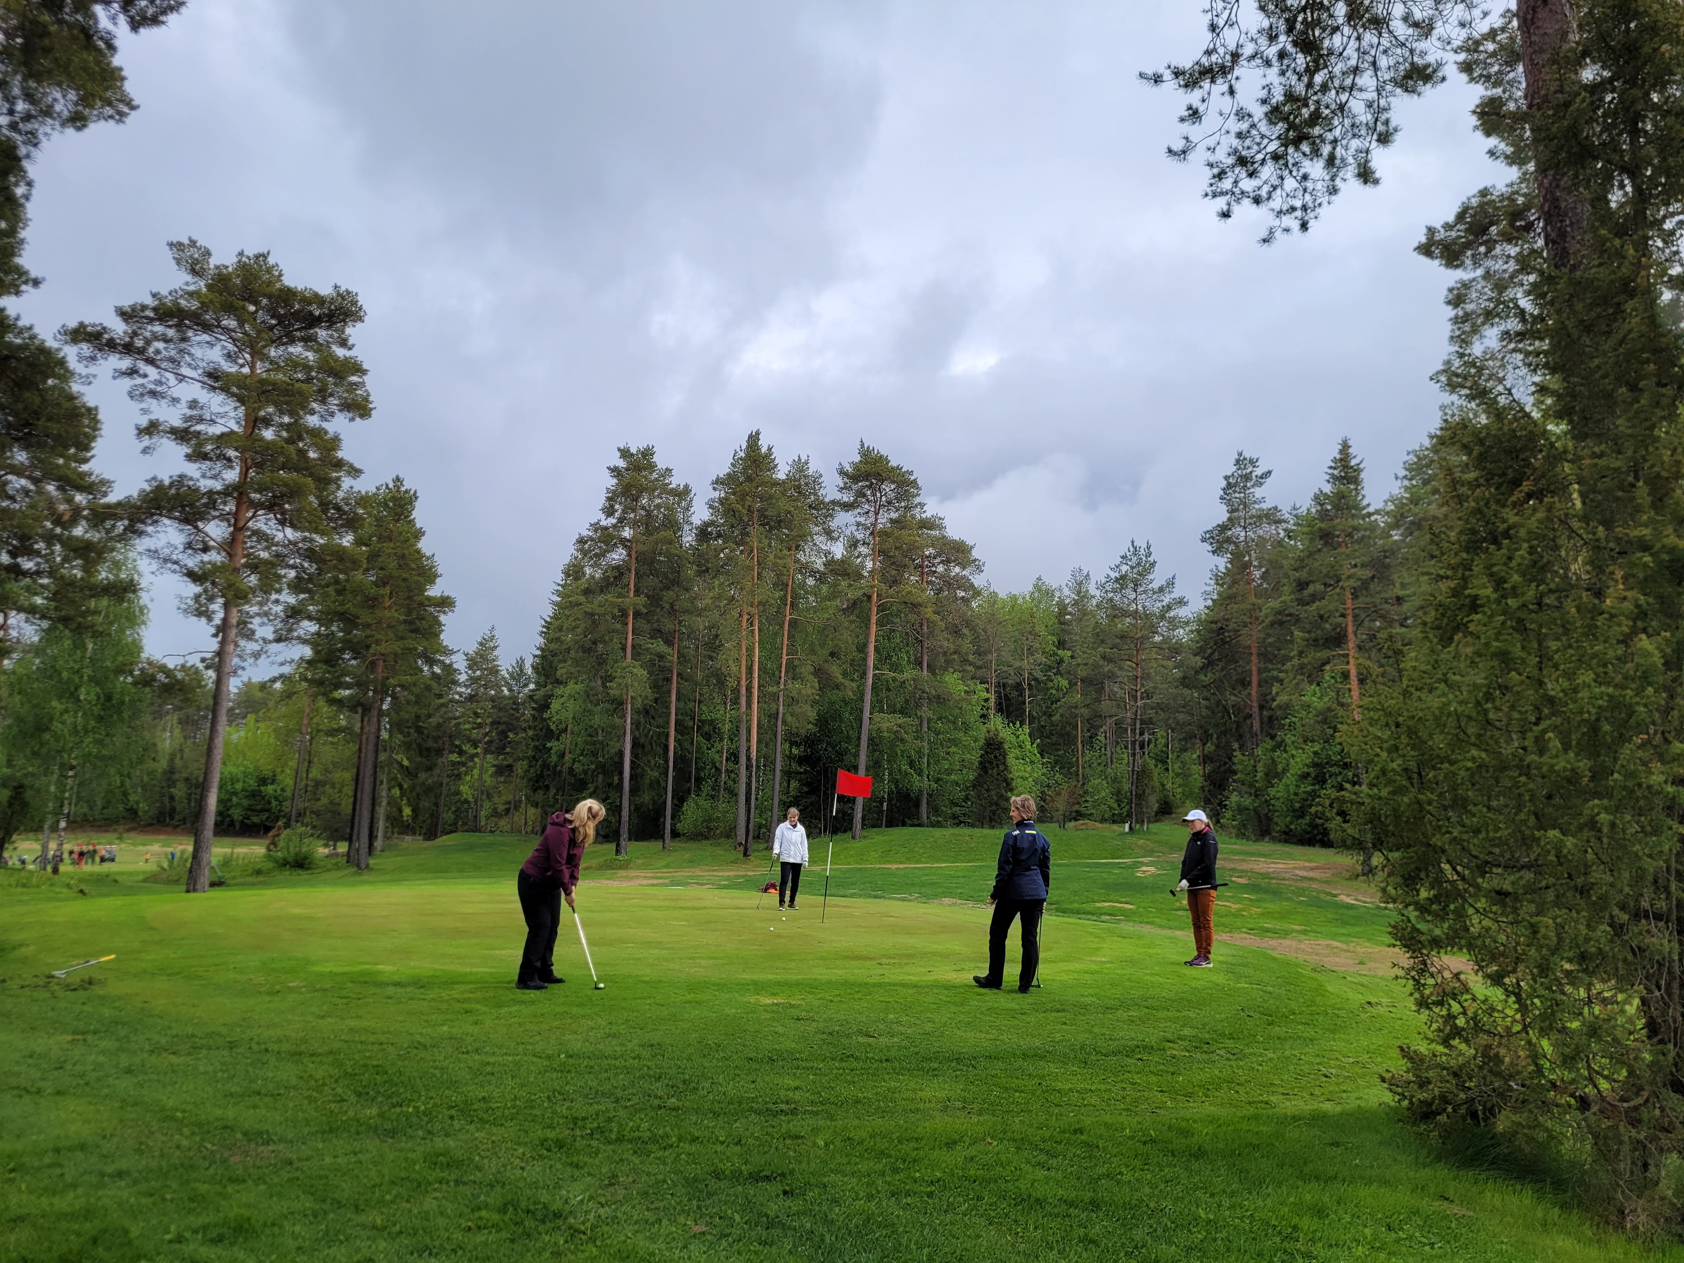

VERKSAMHETSBERÄTTELSE
TOIMINTAKERTOMUS
2022

Archipelagia Golf Club rf
Pargas- Parainen
www.argc.fi

Verksamhetsberättelse 2022 Toimintakertomus 2022
Föreningen 42 år Seura 42 vuotta

Innehållsförteckning - Sisällysluettelo 2

Styrelsen, verksamhet - Hallitus, toiminta 3

Medlemmar - Jäsenet 4

Medlemsantal 1996-2022 - Jäsenmäärä 1996-2022 4

Kapten - Kapteeni 5

Bankommittén - Kenttätoimikunta 5

Tävlingskommittén - Kilpailutoimikunta 6

Juniorkommittén - Junioritoimikunta 7

Aktivitetskommittén - Aktiviteettitoimikunta 8

Seniorkommittén - Senioritoimikunta 11

Marknadsföringskommittén - Markkinointitoimikunta 14

Tekst med kursiv är översättningar Kursivoidut tekstit ovat käännöksiä

ARCHIPELAGIA GOLF CLUB

STYRELSEN  Styrelsen har bestått av ordförande, sekreterare, kapten, samt de sex övriga kommittéordföranden.  Styrelsen har under året hållit tio möten. Tillsammans med bolagets styrelse strategimöte hölldes i februari.  Som styrelseordförande har fungerat Mika Marjasto (sedan 2018) och som medlemmar:  - Valda för perioden 2020-2022:  Mikko Saarikumpu (marknadsföringskommittén), Timo Taskinen (Kapten) och  Mariella Ramstedt (aktivitetskommittén)  -Valda för perioden 2022-2024:  Sami Suojanen (sekreterare), Lars Ekholn (tävlingskommittén, regel- och hcp kom.) och Henrik Karlsson (seniorkommittén).  -Valda för perioden 2021-2023:  Sami Ahokas (juniorkommittén),  Jan Österlund (bankommittén och  Nina Leiskola (kassör).  Som föreningens skattmästare har fungerat Nina Leiskola. Som verksamhetsledare har fungerat Nina Katajainen. Jan Vellamo har fungerat som klubbens pro. Caddiemasterverksamheten har skötts av klubben tillsammans med bolaget, med anställd arbetskraft, tillsammans 2560 (+46h) arbetstimmar.  Som revisor har fungerat Robert Wetterstein, CGR och som suppleant Paul Vikman,CGR, AurumAudit Oy.  Verksamhet  Den egentliga klubbverksamheten framgår ur kommittéernas bifogade verksamhetsberättelser.  Föreningens och bolagets gemensamma strategimöte 2/2022 varefter resultaten har implementerats i verksamheten. Banrankingarnas placeringar skall höjas gemensammt.  Tyngdpunkter är att få nya spelare med aktivt i verksamheten, en bana med god spelbarhet (skötsel och spelhastighet) och service som motsvarar efterfågan.  Grunden för verksamheten består av olika allternativ för spelandet samt evenemang där vi når olika kundgrupper.  Förutom Prons träingsgrupper har Ellinoora Moisio hållit några tematimmar för våra medlemmar. Ett samarbetsavtal med tävlingsspelaren Ellinoora har möjliggjort en synlighet på intern. tävlingar och motprestation via ett utökat utbud av träningsmöjligheter för medlemmarna.  Kundundersökning har utförts sedan år 2016. Resultaten har analyserats och noteras i verksamheten även i framtiden.  Ekonomi  Räkenskapsårets resultat verkställdes i stora drag enligt planerna. Räkneskapsperiodens omsättning 256k€ (år 2021:250k€, 2020:260k€, 2019: 255k€) Räkenskapsårets resultat är -4903,61€. Medlemsavgifterna var samma som året innan 106€/56€. Det minskade medlemsantalet påverkar intäkterna.  För föreningens 95 st. aktier i bolaget Archipelagia Golf Ab Oy har erlagts vederlag, enligt nya spelsystemet 170€ och spelrätter 430€/460€. Spelrätter uthyrdes 92st, för studerande erbjöds subventionerade spelrätter. Kassaflöde har varit jämt, kassamedel ca 21,7 k€ och föreningen har inte lån.  Medlemmar  Per 31.8.2022 var medlemsantalet  1454 (-46), fördelat enligt följande (förändring):  - herrar 867 (-27)  - damer 389 (-25)  - pojkar <22 år 158 (+7)  - flickor <22 år 40 (-1)  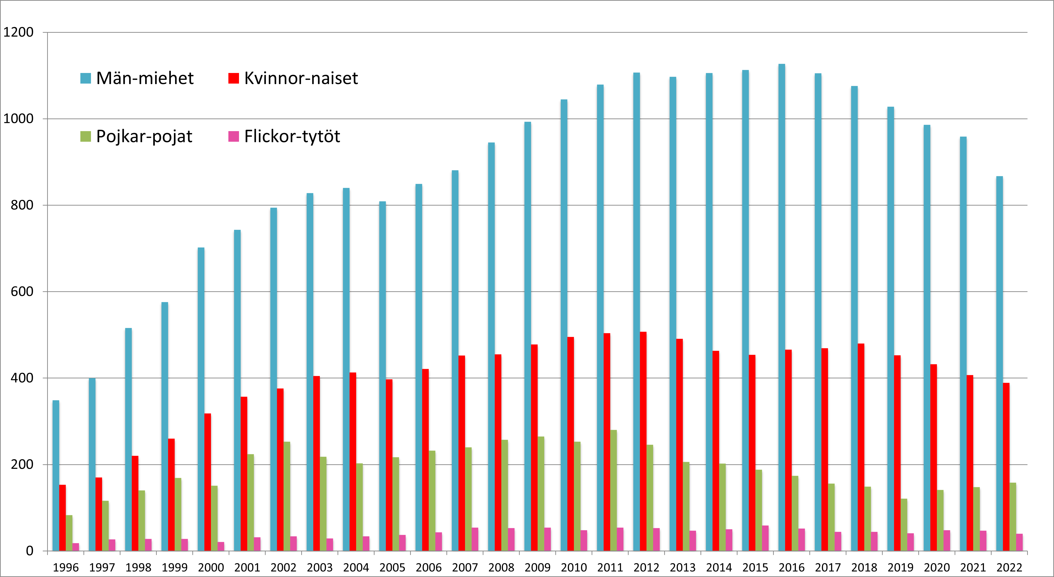  Antalet medlemmar minskade med 46 från föregående år. Av medlemmar har vi 1290 som spelat på vår bana (år 2020:1175, 2019:1150). | HALLITUS  Hallitukseen on kuulunut puheenjohtaja, sihteeri, kapteeni, sekä kuusi muuta toimikunta-puheenjohtajaa. Hallitus on vuoden aikana pitänyt kymmenen kokousta. Yhtiön hallituksen kanssa yhteinen strategiakokous helmikuussa.  Hallituksen puheenjohtajana on toiminut Mika Marjasto (vuodesta 2018) ja jäseninä:  - Kaudelle 2020-2022 valitut:  Mikko Saarikumpu (markkinointitoimikunta),  Timo Taskinen (kapteeni) ja  Mariella Ramstedt (aktiviteettitoimikunta)  - Kaudelle 2022-2024 valitut:  Sami Suojanen (sihteeri), Lars Ekholm (kilpailutoimikunta, sääntö- ja tasoitustoimikunta) ja Henrik Karlsson (senioritoimikunta).  - Kaudelle 2021-2023 valitut:  Sami Ahokas (junioritoimikunta),  Jan Österlund (kenttätoimikunta) ja  Nina Leiskola (rahastonhoitaja).  Seuran rahastonhoitajana on toiminut Nina Leiskola. Toiminnanjohtajana on toiminut Nina Katajainen. Jan Vellamo on toiminut seuran prona. Seura on yhdessä yhtiön kanssa hoitanut caddiemastertoiminnan palkatulla työvoimalla, yht 2560 (+46h).  Varsinaisina tilintarkastajana ovat toiminut Robert Wetterstein, KHT ja varatilintarkastajana Paul Vikman, KHT, AurumAudit Oy.  Toiminta  Varsinainen seuratoiminta selviää oheisista toimikuntien toimintakertomuksista.  Seuran ja yhtiön yhteinen strategia on päivitetty toimintaan, yhteinen kokous pidettiin 2/2022. Rankingsijoitusten parantaminen yhteinen tavoitteemme. Painopisteinä ovat uusien pelaajien innostaminen mukaan toimintaan, kentän pelattavuus (hoito ja pelinopeus) sekä monipuoliset palvelut jotka vastaavat kysyntään.  Pelaamisen eri mahdollisuudet sekä vilkas tapahtumatarjonta ovat toimintamme avainasemassa.  Pron harjoitusryhmien lisäksi Ellinoora Moisio piti teematunteja jäsenistöllemme. Ellinooran kanssa on tehty yhteistyösopimus tuo pienen mainoksen kv.kilpapelaajan tueksi ja vastaavasti jäsenistöllemme laajemman opetustajonnan myötä.  Asiakaskyselyä on toteutettu vuodesta 2016 lähtien ja tulokset toimivat toimintaa ohjaavina tulevaisuudessakin.  Talous  Tilikauden tulos toteutui pääsääntöisesti suunnitellun mukaisesti.  Tilikauden liikevaihto 256k€ (vuonna 2021:250k€, 2020:260k€, 2019: 255k€).  Tilikauden tulos -4903,61€.  Jäsenmaksu pidettiin ennallaan, 106€/ 56€.  Jäsenmäärän pieni väheneminen vaikuttaa kokonaisuudessaan tuottoihin.  Seuran 95 Archipelagia Golf Club osakkeesta maksettiin uuden pelisysteemin mukaan vastiketta 170€ ja pelioikeuksista 430€/460€. Pelioikeuksia vuokrattiin 92kpl, opiskelijoille subventoituja pelioikeuksia. Kassavirta on tasaista, kassavaranto n.21,7 k€ eikä seuralla ole lainoja.  Jäsenet  Jäsenmäärä oli elokuun 31 p:nä 2022:  1454 (-46), jakautuen seuraavasti (suluissa muutos):  - miehet 867 (-27)  - naiset 389 (-25)  - pojat alle 22 v. 158 (+7)  - tytöt alle 22 v. 40 (-1)  Jäsenmäärä laski 46:lla edelliseltä vuodelta.  Jänenistä 1290 rekisteröity pelikierroksia (2021:1290, 2020:1175, 2019:1150).

Kaptenens verksamhetsberättelse för år 2022  I våras gjordes ingen gruppresa till Helsingfors GoExpo-mässa, på grund av COVID-19 läget.  Spelandet löpte i huvudsak väl. Spelhastigheten blev däremot påverkad av den ökade mängden golfrundor. Vi bör fortsättningsvis fästa uppmärksamhet på spelhastighet och smidigt spel på banan, även under kommande säsong.  Övervakning av banan genomfördes av frivilliga övervakare. Samtidigt skapades en god anda hos såväl egna som hos gästspelare. Banan var också och i gott skick och fick beröm av såväl egna medlemmar som gästspelare.  Spelet på banan var rätt så säkert med ett ”normalt” antal farolägen. Endast enstaka muntliga anmärkningar gavs och tillrättavisningar genomfördes.  Under året hade vi 41 deltagare i Kaptens palavers, som är betydligt mera än tidigare åren.  Klubbkampen mot Rauma Golf i Pargas vi vann 11-1. | Kapteenin toimintakertomus vuodelta 2022  Keväällä ei tehty ryhmämatka Helsinkiin golfmessuille GoExpo-tapahtumaan johtuen COVID-19 tilanteesta.  Pelaaminen oli pääsääntöisesti sujuvaa. Pelinopeuteen ei voinut olla vaikuttamatta lisääntyneet kierrosmäärät . Pelinopeuden valvontaan on kiinnitettävä edelleen huomiota myös tulevana kautena.  Kenttävalvontaa suoritettiin vapaaehtoisten toimesta. Samalla luotiin hyvää henkeä niin omien kuin vieraspelaajienkin joukossa. Kenttä oli myös hyvässä kunnossa ja siitä saatiin kiitosta niin omilta jäseniltä kuin vieraspelaajiltakin.  Kentällä oli melko turvallista ja vaaratilanteita oli ”normaali” määrä. Suullisia huomautuksia ja puhutteluja käytiin vain yksittäisiä.  Kapteenin palavereihin osallistui 41 henkilöä, joka oli huomattavasti edellistä kautta enemmän.  Klubiottelu Rauma golfia vastaan Paraisilla voitettiin ylivoimaisesti lukemin 11-1.
BANKOMMITTÉN  Allmänt  Bankommittén gör flera förbättringar på golfbanan under verksamhetsåret. Medlemmarna deltar aktivt både i planeringen och förverkligandet av åtgärderna på banan.  Bankommittén har haft 11 talkon.  Gjort på banan:  - Regn/bollskydds-lusthus vid hål 7  - Reparation av stenläggningar och bevattningsrör  - Planteringar  - Genomgång av skyddsnät, förhöjning av 7:ans skyddsnät, 8:ans skyddsnät förlängt  - Ny ställning till 11:ans klocka  - Reparation av staketet vid dammen intill Finbyvägen  - Flyttgrästalkon  - Kvist och slyröjning  - Kontinuerlig genomgång av banans markeringar  - Uppdatering av åtgärdsprogram hösten 2022  - Studie-/spelresa gjordes till Ålands Golfklubb, Kastelholm och Kungsbanan samt Eckerö Golf.  Bankommitténs sammansättning:  Jan Österlund ordförande, Carl-Sture Österman viceordf., Kurt Mangs, Mauri Heinonen, Henry Isaksson, Jorma Ake, Karl-Erik Nyman, Ann-Christine Sundell, Nina Katajainen, Harri Saarinen, Nina Leiskola, Mikael Enberg, Markku Koivunen, Aapo Hytti | KENTTÄTOIMIKUNTA  Yleistä  Kenttätoimikunta tekee golfkentän parannuksia ja kohennusta. Toimikunta on ollut tiiviisti mukana suunnittelussa sekä toimenpiteiden toteuttamisessa kentällä. Kenttätoimikunnalla on ollut omia talkoita 11 kertaa.  Tehty kentällä:  - Sade/pallosuoja-huvimaja, väylä 7  - Pihalaatoituksien ja kasteluputkien korjaus  - Istutuksia  - Suojaverkkojen korjaus, 7:n suojaverkon korotus, 8:n suojaverkon pidennys  - 11:sta kellonkiinnitysteline uusittu  - Vesilammikon suoja-aita korjattu Finbyntien varrella  - Siirtonurmikkotöitä  - Vesakoiden raivaus  - Koko kauden ajan kentän merkintöjen tarkistus  - Toimenpidesuunnitelman päivittäminen syksyllä 2022  - Opinto-/pelimatka tehtiin Ahvenanmaalle. Ålands Golfklubb, Kastelholm ja Kungsbanan sekä Eckerö Golf.  Kenttätoimikunnan jäsenet:  Jan Österlund puheenjohtaja, Carl-Sture Österman vpj., Kurt Mangs, Mauri Heinonen, Henry Isaksson, Jorma Ake, Karl-Erik Nyman, Ann-Christine Sundell, Nina Katajainen, Harri Saarinen, Nina Leiskola, Mikael Enberg, Markku Koivunen, Aapo Hytti.
TÄVLINGSKOMMITTÉN  Allmänt  Tävlingskommitténs uppgifter bestod av att planera och verkställa föreningens tävlingar samt att vid behov koordinera och hjälpa till vid de övriga kommittéernas tävlingstillfällen. Till kommitténs uppgifter hörde också att utnämna säsongens bästa spelare.  Tävlingskommitténs sammansättning  Tävlingskommittén har bestått av 9 medlemmar:  Daniel Andersson, Lars Ekholm (ordf), Reino Heikinheimo, Kim Holmström, Mikko Koskinen, Mika Mathlin, Mika Marjasto, Mika Männikkö och Niclas Tuominen.  Koordinering och planering av verksamheten  Kommittén har sammanträtt ett par gånger under året för att planera verksamheten.  Säsongens tävlingsramar och tävlingsdirektiv och bestämmelser drogs upp redan under januari-februari. Riktlinjerna har i stort sett följts under säsongen.  Förverkligande och organisering  Ansvaret för tävlingsarrangemangen har fördelats mellan kommittémedlemmarna så att alla i tur och ordning har fungerat som tävlingsledare och ansvarig arrangör eller assisterande tävlingsledare, för tre till fyra tävlingar. Tävlingsledaren har haft totalansvaret för tävlingsarrangemangen och tillsammans med sina assistenter också ansvarat för bl.a. tävlingsinbjudan, priser, starter samt prisutdelning. Lottning av startordningen, inkassering av tävlingsavgifter och resultattjänsten har i Caddiemastern skött om.  Tävlingar 2022  Av tävlingsprogrammet under 2022 har tävlingskommittén ansvarat för 12 tävlingar i vilka totalt 474 tävlande deltagit.  Tävlingsprofilen av deltagare har legat på samma nivå som tidigare år. Fortsättningsvis är populäraste tävlingstyperna Scramble och våra flaggtävlingar.  Tävlingskommitténs ekonomi  Tävlingsavgiften hölls på samma nivå som föregående säsong och tävlingspriserna hölls på låg nivå för att belöna så många som möjligt samt för att hålla oss inom skattefrihetsgränserna. | KILPAILUTOIMIKUNTA  Yleistä toiminnasta  Kilpailutoimikunnan tehtäviin on kuulunut seuran kilpailutoiminnan suunnittelu ja järjestäminen sekä seuran muiden toimikuntien tai toimielinten järjestämien kilpailutapahtumien koordinointi ja avustaminen tarvittaessa. Toimikunnan tehtäviin on kuulunut myös kauden parhaiden pelaajien nimeäminen.  Kilpailutoimikunnan kokoonpano  Kilpailutoimikunnassa on toiminut 9 jäsentä:  Daniel Andersson, Lars Ekholm (pj), Reino Heikinheimo, Kim Holmström, Mikko Koskinen, Mika Mathlin, Mika Marjasto, Mika Männikkö ja Niclas Tuominen.  Kilpailutoiminnan suunnittelu ja koordinointi  Toimikunta on kilpailukauden 2022 aikana kokoontunut pari kertaa kauden suunnittelua varten. Kauden kilpailurunko ja kilpailukohtaiset ohjeet ja määräykset sovittiin jo tammi-helmikuun aikana. Kauden aikana on edetty pääosin suunnitelmien mukaan.  Kilpailujen toteutus ja organisointi  Kilpailujen järjestämisvastuut on jaettu toimikunnan jäsenille niin, että kukin jäsen vuorollaan on toiminut kahden tai kolmen kilpailun vastuullisena tai avustavana kilpailujohtajana. Kilpailujohtaja on vastannut kilpailujen kokonaisjärjestelyistä ja hoitanut yhdessä avustajansa kanssa henkilökohtaisesti mm. kilpailukutsut, palkinnot, lähettämisen sekä palkintojen jakamisen. Kilpailujen lähtöarvonnan, kilpailumaksujen perinnän sekä tulospalvelun ovat hoitaneet seuran Caddiemasterit.  Kilpailut 2022  Seuran kilpailuohjelmasta vuonna 2022 on kilpailutoimikunta järjestänyt ja vastannut 12 kilpailusta. Kilpailutoimikunnan kilpailuihin on osallistunut yhteensä 474 kilpailijaa.  Kilpailukohtaiset osanottajamäärät ovat pysyneet samalla tasolla kuin edellisinä vuosina. Kestosuosittuja kilpailuja runsaan sadan kilpailijan osallistujamäärältään ovat edelleen lippukilpailut ja Scramblet.  Kilpailutoimikunnan talous  Kilpailumaksut pidettiin edellisvuoden tasolla ja  kilpailupalkinnot pidettiin matalalla tasolla, jotta mahdollisimman moni pelaaja saatiin palkittua ja arvot verottoman rajan alla.
JUNIORKOMMITTÈN  Allmänt  Liksom tidigare år var målet med säsongen att möjliggöra för alla pojkar och flickor i olika åldrar att ägna sig åt intressanta, aktiverande och utvecklande aktiviteter inom golfen, efter en modell som skapar en hållbar grund för klubbens juniorer nu och även i framtiden. Antalet juniorer som aktivt tränade i slutet av säsongen var cirka 30.  Ledda övningar hölls i tre grupper under säsongen. Vinterträningarna var varierande och aktiva under hela vintern.  God, högkvalitativ och säker vinterträning garanterades i Jannes träningshall med mångsidiga träningsmöjligheter, vilket skapade en grund för flera tävlingar som hölls under säsongen i Finland.  Träningar  På sommaren hölls träningar i två grupper. På hösten, liksom året innan, flyttade vi till Jannes hall. Det var 3 övningsgrupper i hallen, som aktivt tränade 2–7,5 h/vecka. Övningarna fortsatte att vara varierande under hela vintern. Målet var att göra rätt typ av övningar för varje grupp med tillhörande små tävlingar, utan att glömma fysiken.  Den traditionella golfskolan ordnades 13.-16.6.2022 med nästan 30 deltagare. Tävlingsgruppens spelare var med och guidade barnen och hjälpte Janne med uppgifterna.  Konkurrenskraftig verksamhet  Under tävlingssäsongen gjorde vår klubbs juniorer utmärkta resultat i Future- och FFT-tävlingarna. Det juniorarbete vi gjort gav resultat och synlighet på tävlingarna.  Totalt cirka 5 ArGC-juniorer i olika åldrar deltog i tävlingarna i Golfförbundets regi.  En egen tävling FJT Challenge ordnades och spelades på vår bana 27.8, en egen deltagare.  Utöver detta tävlade juniorerna i ett antal andra tävlingar, både på sitt egen bana och på andra banor, inklusive utomlands.  Mål och framtid  Budgeten för året liknade föregående år och gjorde det möjligt att uppnå de uppsatta målen. Antalet träningstimmar är på en tillräcklig nivå om vi vill fortsätta växa både i antalet juniorer och i resultaten. Aktiva juniorer vill vi ha ännu fler och fler framgångsrika juniorer i de turneringar som förbundet anordnar.  Juniorkommitténs sammansättning  Lauri Dammert, Sami Ahokas, Marko Vilppu, Janne Vellamo och Sasu Lehto. | JUNIORITOIMIKUNTA  Yleistä  Toimintakauden tavoitteena oli edellisten vuosien tapaan mahdollistaa kaikille eri ikäisille pojille ja tytöille mielenkiintoista, aktivoivaa ja kehittävää toimintaa golfharrastuksen parissa noudattaen kaikessa mallia, joka luo kestävää pohjaa seuran junioreille nyt ja myös tulevaisuudessa. Aktiivisesti harjoittelevien junioreiden määrä oli kauden päättyessä noin 30.  Ohjattuja harjoituksia järjestettiin kauden aikana kolmessa ryhmässä. Talviharjoittelu oli monipuolista ja aktiivista läpi talven.  Hyvän, laadukkaan ja turvallisen talviharjoittelun takasi Jannen harjoitushalli monipuolisin harjoitusmahdollisuuksin luoden pohjaa kauden aikana käytyihin useisiin kilpailuihin kotimaassa.  Harjoitukset  Kesällä harjoituksia pidettiin kahdessa ryhmässä. Syksyllä siirryttiin edellisen vuoden tapaan Jannen halliin. Harjoittelevia ryhmiä hallissa oli 3, jotka harjoittelivat aktiivisesti 2 – 7,5 h/vko. Harjoitukset jatkuivat monipuolisina ja vaihtelevina läpi talven.Tavoitteena olikin tehdä jokaiselle ryhmälle oikeanlaiset harjoitteet kilpailujen ohella fysiikkaa unohtamatta.  Perinteinen Golfkoulu järjestettiin 13.-16.6.2022, mukana lähes 30 oslalistujaa. Kilparyhmän pelaajat olivat mukana ohjaamassa tyttöjä ja poikia sekä auttamassa Jannea päivän eri tehtävissä.  Kilpailutoiminta  Kilpailukaudella seuramme juniorit pärjäsivät erinomaisesti Future ja FJT -kilpailuissa. Tekemämme juniorityö toi tulosta ja näkyvyyttä kilpakentillä.  Golf-liiton alaisia kilpailuja kiersi kaikkiaan n. 5 eri ikäistä ArGC:n junioria.  Oma FJT Challenge kilpailu järjestettiin ja pelattiin 27.8 kentällämme, mukana yksi oma pelaajamme.  Tämän lisäksi juniorit kilpailivat useissa muissa kilpailuissa sekä omalla kentällä että muilla kentillä, myös ulkomailla.  Tavoitteet ja tulevaisuus  Kauden budjetti oli edellisen kauden kaltainen ja mahdollisti asetettujen tavoitteiden saavuttamisen. Harjoitustuntimäärä on pidettä riittävällä tasolla, mikäli haluamme jatkossakin olla nykyisessä kasvussa sekä junioreiden määrässä että myös tuloksissa. Aktiivisia junioreita haluamme upeaan seuraamme vieläkin lisää ja menestyviä junioreita liiton järjestämiin toureihin.  Junioritoimikunnan kokoonpano  Lauri Dammert, Sami Ahokas, Marko Vilppu, Janne Vellamo ja Sasu Lehto.
AKTIVITETSKOMMITTÉN  Aktivitetskommitténs målsättning har under många år varit att öka samhörighetskänslan mellan spelarna samt trivseln på banan och i klubbhuset. Kommittén har aktiverat både nya och gamla spelare. En strävan har varit att öka antalet kvinnliga spelare och att sänka tröskeln för nya spelare att delta i tävlingar och evenemang. Detta mål har förverkligats genom att ordna tävlingar där det viktigaste har varit att delta och vara tillsammans, medan själva tävlandet kommit i andra hand. En stor del av verksamheten har riktats mot kvinnliga golfare, men kommittén har också förverkligat verksamhet, som varit avsedd för föreningens alla medlemmar. Kommittén har även samarbetat med andra föreningar samt ordnat öppna tävlingar och bjudit in deltagare från andra golfklubbar till våra evenemang.  På grund av corona-pandemin deltog vi på distans i de riksomfattande mötesdagarna för föreningsaktiva (Seuratoimiapäivä) i Helsingfors 15.1.2022.  År 2022 var ett mer normalt år då corona-pandemin hade lugnat sig och restriktionerna var betydligt färre.  Golfsäsongen körde aktivt i gång under våren med projektet Naiset Golfaa – Tjejer Golfar. Projektet var utvecklat och stöddes av Golfförbundet med bl.a. facebook-marknadsföring, men förverkligades av ArGCs aktiva damer med Ellinoora Moisio som huvudansvarig och med ett stort stöd från ArGCs kanslipersonal. Aktivitetskommittén var med och marknadsförde samt som hjälp och stöd under träningarna. Resultatet blev ett tiotal nya spelare.  Våren -22 21-22.5.2022 deltog fem damer från aktivitetskommittén i VarsiNaiset-evenemanget, som i år ordnades i Yyteri. Dagen före själva evenemanget, som var en damtävling, träffades ArGCs damer samt några andra närföreningar på Ahlströms bruksområde, för att umgås och nätverka. Nästa VarsiNaiset evenemang ordnas våren 2023 i Pargas.  Koko Suomi Golfaa – Hela Finland Golfar ordnades 12.6.2022 under en eftermiddag. Evenemanget var öppet för alla som ville komma och bekanta sig med golf. Under tre timmar fick deltagarna information om golf och om föreningen. De fick också prova på att slå på rangen och på träningsbanan. För att göra det lite roligare fick de samla poäng. På plats fanns även golfförbundets Godzilla. Deltagarna var i ålder 20 år till 70 år, både män och kvinnor.  Första uteaktiviteten som ordnades av aktivitetskommittén våren 2022 var ”Damernas tisdag” den 10.5.2020, med 15 deltagare. ”Damernas tisdag” ordnades även 7.6 (28 deltagare) och 9.8.(30 deltagare). Tävlingarna var en 9-håls tävling där man bekantade sig med olika spelformer (i år Norsk golf, Tee 38, Tre klubbor) och där lagen lottades ut. Spelkvällen avslutades alltid med ett gemensamt kvällsmål där man kunde bekanta sig med nya spelkompisar. Förutom dessa tre tisdagsträffar ordnades även en större mycket lyckad säsongsavslutning för damerna den 11.9, med 26 deltagare. Avlutningen har blivit en fin tradition i föreningen.  Midnight Golf tävlingen, som ordnades den 17.6 var även i år ett välgörenhetsevenemang öppet för alla golfvänner. I golftävlingen deltog 40 deltagare och evenemanget samlade in hela 1225 euro till Röda Korset. Bidraget öronmärktes till barn och unga. Röda Korsets Pargas-avdelning deltog i arrangemanget av tävlingen med bl.a. korvgrillning och servering. Tävlingsformen var scramble och spelades under den sena varma sommarnatten.  Blanca Lady Open Scramble spelades traditionsenligt i ypperliga förhållanden den 17.7. och var en mycket lyckad tävling med flera olika överraskningsmoment. Bland de 76 deltagarna, som tävlade om fina pris, fanns även spelare med från andra golfklubbar. Tävlingen var i år en deltävling i Lady Tour by Kallary 2022.  Den traditionella Viktor & Klara tävlingen ordnades den 13.8. Tävlingsformen var Greensome och spelades i två klasser: Viktor & Klara för gifta par och sambon / Hannu & Iines för temporära par kvinna -man. I tävlingen deltog 80 spelare. Efter tävlingen hölls en gemensam kvällssits med mat och då skymningen föll ordnades lekfulla tävlingar i närheten av klubbhuset (puttningstävling och pumphuset runt). Under kvällen underhöll den härliga personalen från köket.  Lady Tour turneringen fick en ny sponsor Kallary Design och fick namnet Lady Tour by Kallary. Under sommaren -22 ordnade fem föreningar en gemensam turnering för damer. Turneringen gick av stapeln i Åboland och bestod av fem deltävlingar på fem olika banor. Med som arrangörer var Aura Golf (Mamselli 30.7), Harjattula Golf (Ulrica 5.7), Archipelagia Golf (Blanka 17.7), Kankaisten Golf (Cecilia 19.6) och Aurinko Golf (Birgitta 28.8).  Suurin pudottaja - Biggest loser: under juni, juli och augusti ordnades Eclectic-tävling. Målet var att under sommaren spela så bra hål som möjligt och följa upp resultatet på tavlan i klubbhuset. Den som kunde fälla sitt ideal hcp mest vann tävlingen. Detta var en rolig tävlingsform som varit på paus under flera år, men som nu väcktes till liv igen.  Många golfare har även under vintermånaderna varit mycket aktiva. Ann-Christine Sundell drar redan för fjärde året i rad träningsgrupper för golfare, som vill lära sig att slå längre. Grupperna har tidigare varit riktade till damer, men vintern 21-22 var 200 m gruppen en mix-grupp bestående av både damer och herrar. Målet har varit att lära sig slå längre (150 m, 180 m och längre) och utveckla styrka, koordination och vighet, som behövs för att bli en bättre golfspelare. Under vintern har Ann-Christine även ordnat den mycket populära simulatorgolftävlingen för damer: Ladies WinterTour.  Aktivitetskommittén har även under vintermånaderna bjudit in föreningsmedlemmarna till bl.a. en färganalyskväll som hölls av Marjo Jalonen och varit med på de traditionella ute-vintertävlingarna Skink Cup och New Years Challenge.  I kommitténs verksamhet deltog:  Mariella Ramstedt (ordf.), Gun Häggvik, Marja Parikka-Holopainen, Satu Kanerva, Arja Nurmi, Britt-Marie Lindström, Ann-Christine Sundell, Marjo Jalonen, Susanna Lindström, Nina Jalava och Heli Nyberg. | AKTIVITEETTITOIMIKUNTA  Archipelagia Golf Clubin aktiviteettitoimikunnan tärkeimpiä tavoitteita on lisätä pelaajien yhteenkuuluvuutta ja viihtyvyyttä kentällä sekä klubitalolla. Toimikunta onnistui aktivoimaan sekä uusia, että konkarigolffareita mukaan toimintaan ja tavoitteen mukaisesti, myös naisgolffareita. Tapahtumat ja kilpailut olivat luonteeltaan sellaisia, joissa yhdessäolo oli tärkeintä ja kilpaileminen tuli vasta toisella sijalla. Vaikka tavoitteen toteutumiseksi toimintaa suurelta osin kohdistettiin naisgolffareille, toimikunta järjesti myös oman seuran kaikille pelaajille avoimia tapahtumia sekä kutsui muiden golfseurojen pelaajia osallistumaan.  Koronapandemian vuoksi osallistuimme etänä valtakunnallisiin seura-aktiivien tapaamiseen (Seuratoimijapäivä) Helsingissä 15.1.2022.  Vuosi 2022 oli koronapandemian osalta normaalimpi. Rajoituksia oli vähemmän.  Golfkausi käynnistyi keväällä Naiset Golfaa - Tjejer Golfar -projektin myötä. Tempauksen kehittäjä on Golf-liitto, joka tuki tapahtumaa mm. Facebook-näkyvyydellä. ArGC:ssa tapahtuma järjestettiin Ellinoora Moision johtamana, ArGC:n toimistohenkilökunnan ja aktiviteettitoimikunnan avustamana. Aktiviteettitoimikunnan vastuulla oli mm. tapahtuman markkinointi sekä toimia kouluttajien avustajina tapahtuman aikana. Seuraan saatiin noin kymmenen uutta pelaajaa.  21.-22.5.2022 viisi naista aktiviteettitoimikunnasta osallistui VarsiNaiset-tapahtumaan, joka tänä vuonna järjestettiin Yyterissä. Päivää ennen itse kilpailutapahtumaa, ArGC:n naiset kokoontuivat muiden seurojen aktiivien kanssa Ahlströmin talousalueella verkostoitumaan. Seuraava VarsiNaiset-tapahtuma järjestetään keväällä 2023 Paraisilla.  Koko Suomi Golfaa – Hela Finland Golfar järjestettiin 12.6.2022. Tapahtuma oli avoin kaikille, jotka halusivat tutustua golfiin. Osallistujat pääsivät kokeilemaan golf-lyöntejä harjoitusrangella, josta osallistujille jaettiin pisteitä. Paikalla oli myös golfliiton Godzilla. Osallistujat olivat iältään 20–70-vuotiaita miehiä ja naisia.  Ensimmäinen aktiviteettitoimikunnan järjestämä ulkotapahtuma oli "Naisten tiistai" 10.5.2022, johon osallistui 15 henkilöä. "Naisten tiistai" järjestettiin myös 7. kesäkuuta (28 osallistujaa) ja 9. elokuuta (30 osallistujaa). Kilpailut pelattiin 9-reikäisinä kilpailuina (arvotuin joukkuein), joissa tutustuttiin erilaisiin pelimuotoihin (norjalainen, Tee 38, kolme mailaa). Peli-ilta päättyi aina yhteiseen iltapalaan, jonka aikana tutustuttiin uusiin pelaajiin ja vaihdettiin kuulumiset konkarikävijöiden kanssa. Näiden kolmen tiistaitapaamisen lisäksi naisille järjestettiin isompi, erittäin onnistunut kauden päätöskilpailu 11.9., jossa oli 26 osallistujaa. Päättäjäisistä on muodostunut yhdistyksessä hieno perinne.  17.6. järjestetty Midnight Golf -kilpailu oli myös tänä vuonna kaikille golfin ystäville avoin hyväntekeväisyystapahtuma. Kilpailussa oli 40 osallistujaa ja tapahtuma keräsi Punaiselle Ristille yhteensä 1225 euroa. Apuraha oli tarkoitettu lapsille ja nuorille. Punaisen Ristin Paraisten osasto osallistui kilpailun järjestämiseen mm. makkaran grillauksen ja tarjoilun merkeissä. Kilpailumuoto oli scramble ja sitä pelattiin myöhään lämpimänä kesäyönä.  Blanca Lady Open Scramble pelattiin perinteisesti erinomaisissa olosuhteissa 17.7. Kilpailu oli onnistunut ja yllätyksiä täynnä. Hienoista palkinnoista kilpaili 76 osallistujaa koti- ja vierailijaseuroista. Kilpailu oli Kallary Lady Tour 2022 -osakilpailu.  Lady Tour by Kallary -turnaus sai uuden sponsorin: Kallary Design, jonka mukaan turnaus nimettiin kaudelle -22. Kesän -22 aikana pelattiin viisi naisille suunnattua osakilpailua viidellä eri kentällä: Harjattula Golf (Ulrica 5.7.), Aura Golf (Mamselli 30.7.), Archipelagia Golf (Blanka 17.7.), Kankaisten Golf (Cecilia 19.6.) ja Aurinko Golf (Birgitta 28.8.).  Perinteinen Viktor & Klara -kilpailu järjestettiin 13.8. Kilpailumuotona oli perinteikäs Greensome kahdessa eri sarjassa: Viktor & Klara aviopareille ja avopuolisoille sekä Hannu & Iines väliaikaisille pareille nainen - mies. Kilpailuun osallistui 80 pelaajaa. Kilpailun jälkeen nautittiin yhteinen iltapala ja iltahämärän tultua pelailtiin leikkimielisiä kilpailuja klubitalon läheisyydessä (puttikilpailu ja kierros pumpputalon ympäri). Keittiön ihana henkilökunta oli illan aikana tärkeässä roolissa viihtymisen kannalta.  Suurin pudottaja – Biggest looser: Eklektinen tulos ja kilpailuaika oli kesä-, heinä- ja elokuu. Tavoitteena oli pelata kesän aikana mahdollisimman hyviä väyliä ja seurata tuloksia klubitalon taululta. Tämä hauska kilpailumuoto oli ollut tauolla useita vuosia, mutta nyt herätettiin uudelleen henkiin.  Monet golfaajat olivat aktiivisia myös talvikuukausina. Jo neljättä vuotta peräkkäin Ann-Christine Sundell järjesti harjoitusryhmiä golfaajille, jotka halusivat kehittyä lyömään pidemmälle. Ryhmät oli aiemmin suunnattu naisille, mutta 2021 – 2022 talvella ”200 m treeniryhmä” oli sekaryhmä. Tavoitteena oli oppia lyömään pidempään (150 m, 180 m ja pidempäänkin) ja kehittää mm. voimaa ja koordinaatiota mentaalipuolta unohtamatta. Talvella Ann-Christine järjesti myös naisten simulaattorigolfkilpailun: Ladies WinterTourin.  Aktiviteettitoimikunta kutsui talvikuukausina seuran jäseniä mm. Marjo Jalosen pitämään värianalyysi-iltaan ja osallistui perinteisiin ulkoilmakilpailuihin Kinkku Cup ja New Years Challenge.  Toimikunnan toimintaan osallistuivat:  Mariella Ramstedt (puheenjohtaja), Gun Häggvik, Marja Parikka-Holopainen, Satu Kanerva, Arja Nurmi, Britt-Marie Lindström, Ann-Christine Sundell, Marjo Jalonen, Susanna Lindström, Nina Jalava ja Heli Nyberg.
SENIORKOMMITTÈN  Verksamhetsåret 2022 blev ett ganska normalt verksamhetsår för klubben och klubbens seniorer.  Säsongen började dock lite sent på grund av en svår vinter. Spelrundorna på vår bana kom inte upp till tidigare års antal.  Seniorernas verksamhet startade vi med kommitténs sedvanliga möte i början på mars. På mötet drog vi upp planerna för säsongen.  Planeringsmötet med Egentliga-Finlands ligalag höll vi i slutet på mars i ArGC:s klubblokal. Under mötet bestämdes speldagarna för säsongens ligamatcher.  Kommitténs tävlingsprogram följde föreningens styrelses riktlinjer, där seniorordförande deltog i beslutprocess. Kommittés representanter deltog också vid behov i Finlands Golfseniorer rf:s verksamhet.  Som informationskanaler används klubbens anslagstavla, hemsidor och Fore-tidningen. Dessutom informerade vi regelbundet våra medlemmar via E-post under säsongen.  Tävlingsverksamheten:  Fysio GYM Senior Open spelades i slutet av maj. Tävlingen lockade 28 deltagare. Den sena våren hade säkert en inverkan på deltagarantalet. Segern spelades hem av Raimo Piispanen.  Senior Scramble-tävlingens deltagarantal blev totalt 72 (36 par) ett litet dropp från tidigare år. Segrare i tävlingen blev Anja Lehto i par med Mika Mathlin.  E-F ligaserien spelades som vanligt. För ArGC gick serien inte så bra som de tre tidigare åren. Segern togs av KGM (Kankainen) tätt följd av AGN (Aurinko Golf). ArGC placerade sig på en nionde plats. Vid prisutdelningen i september spelades också en Scrambletävling mellan deltagande klubbar. Segern togs av Aura Golf. ArGC:s representanter Harri / Raimo Piispanen kom på en fin andra plats.  Klubbtävlingarna mot Raumo, Meri-Teijo och Kimitoöns golfare spelades alla på bortaplan. I samtliga tävlingar spelades segern hem av hemmalagen. Bättre tur nästa år!  Raider Kupp spelades på KGM:s bana i Masku. Segern togs av hemmalaget med HGCC på andra plats. ArGC fick igen nöja sig med en tredje plats.  ArGC:s seniormästerskap anordnades 20-21.8.2022. Totalt 40 seniorer deltog i mästerkastävlingen. Segrarna i de olika klasserna blev D50 Mariella Ramstedt, D60 Liisa Nordenswan, H50 Jussi Aalto, H60 Ismo Aaltonen, H 70 Hannu Nummi.  I Seniorernas månadstävlingar deltog igen ett glädjande stort antal seniorer. I de sex deltävlingarna deltog totalt 185 seniorer. Den totala segern spelades hem av Lasse Johansson. Lasse samlade på de fyra bästa rundorna totalt 143 poäng. Hannu Rantasalo blev tvåa med ett poäng mindre. Som trea kom Raimo Piispanen på samma poäng som Hannu men han hade ett högre handikapp. Lasse tilldelades vandringspriset efter sista deltävlingen.  Senior Tripla tävlingen var också en välbesökt tävling detta år. Totalt deltog 61 seniorer i det tre deltävlingarna. Senior Tripla skiljer sig från de övriga seniortävlingarna så att oberoende av kön spelar alla från samma utslagsplats och banorna som spelas är tee 38, 49 och 54. Som vinnare, när poängen av de två bästa rundorna räknades, blev Vesa Artukka. På andra plats kom Lasse Johansson och på tredje plats Carl-Gustav Lindell.  Senior Cup drog igen ett bra antal deltagare. 21 seniorer ville mäta sitt kunnande i kampen om enskilda hål. Även detta år spelades cupen som ”Lucky looser” version. Segern i cuppen togs av Ann-Christine Sundell.  Ett glädjande antal av föreningens seniorer deltog även detta år i de av FGS (Finlands Golf Seniorer) arrangerade Tourerna i olika åldersklasser.  Totalt 13 av klubbens seniorer deltog i de olika tävlingsklasserna. Harri Tapanainen var den enda som kom till finaltävlingen på SHG:s bana i början på september. Harri tog en strålande sjätte plats i finalen.  Till säsongens senior valdes Raimo Piispanen för sitt aktiva deltagande i klubbens och regionens tävlingar. Raimo är en mycket positiv spelare på och utanför banan.  Övrig verksamhet:  Klubbens seniorer deltog också vid behov i olika talkon som anordnades av banmästaren.  Någon seniorgolfresa anordnades inte under säsongen 2022.  Kommitténs sammansättning:  Artukka Vesa, Engström Thomas, Vainio Veijo, Nylander Maarit, Narvia Marja, Herrgård Stig-Erik, Lindström Kenneth, Mathlin Mika, Nordenswan Liisa, Rantasalo Päivi, Rantasalo Hannu, vice ordförande och Henrik Karlsson, ordförande. | SENIORITOIMIKUNTA  Toimintakaudesta 2022 muodostui loppujen lopuksi varsin hyvä, vaikka kausi avattiin vaikean talven vuoksi harvinaisen myöhään. Pelikausi starttasi vasta toukokuun alussa ja pelikierrosten määrä jäi jonkin verran alle edellisvuosien.  Toimikunta piti suunnittelupalaverin maaliskuun alussa, jossa valmisteltiin kauden tapahtumakalenteri. V-S liigapalaveri pidettiin pari viikkoa myöhemmin ArGc:n klubilla, ja siinä sovittiin kauden liigapelien päivämäärät.  Toimikunnan suunnitelmat perustuivat pääsääntöisesti seuran hallituksen antamiin suuntaviivoihin. Toimikunnan puheenjohtaja osallistui seuran hallituksen päätöksentekoon. Seuran seniorit osallistuivat tarpeen mukaisesti myös Suomen Golf Seniorien toimintaan. Viestintäkanavina käytettiin seuran kotisivuja, ilmoitustaulua sekä Fore-lehteä. Sen lisäksi informoimme jäseniämme tapahtumista myös säännöllisesti sähköpostitse.  Kilpailutoiminta:  Fysio Gym Senior Open keräsi jälleen hyvän osanoton. Yhteensä 28 kilpaili paremmuudesta. Osallistujamäärässä oli pieni pudotus edelliseen vuoteen, joka luultavasti johtui sekä myöhäisen kauden avaamisesta että Etelän golfkenttien kokemasta vaikeasta talvesta. Kilpailun voitti Raimo Piispanen.  Seuran Seniori Scramble Open järjestettiin normaalin tapaan elokuussa. Siihen osallistui 36 paria (72 pelaajaa) ja voittajapariksi nousi Anja Lehto parinaan Mika Mathlin.  Varsinais-Suomen senioriliiga pelattiin tuttuun tapaan 11 joukkueella. Voiton vei KGM Maskusta. AGN hävisi yhdellä pisteellä. ArGC:n ei yltänyt parhaimpaansa ja sijoituksemme senioriliigassa oli yhdeksäs. Liigan palkintojenjaon yhteydessä pelatussa seurojen välisessä Scramble-kilpailussa voittajaksi nousi Aura Golfin joukkue. ArCG:n joukkue Harri ja Raimo Piispanen sijoittuivat hienosti toiseksi.  Perinteiset seuraottelut Rauma Golfia, Meri Teijo Golfia ja Kemiösaaren golffarit vastaan pelattiin kauden aikana vieraskentillä. Harvinaista kyllä jouduimme poistumaan kaikista otteluista ilman voittoa. Parempaa onnea ensi kaudella!  Senioreiden Raider Kuppi pelattiin Maskussa KGM kentällä. Pystin vei jälleen kotijoukkue, Harjattula sijoittui toiseksi ja ArGC kolmanneksi.  ArGC:n seniorien mestaruuskilpailut järjestettiin 20 - 21.08.22. Yhteensä 40 senioria pelasi eri luokkien mestaruudesta. Naisten sarjoissa N50 voittaja oli Mikaela Ramstedt ja N60 sarjassa Liisa Nordenswan. Seniorimiehissä kruunattiin mestareiksi M50 Jussi Aalto, M60 Ismo Aaltonen ja M70 Hannu Nummi.  Seniorien kuukausikilpailut järjestettiin jälleen touko-lokakuussa. 185 senioria osallistui yhteensä kuuteen osakilpailuun. Kun laskettiin yhteen neljän parhaan kierroksen pisteet, voittajaksi nousi tiukassa kilpailussa Lasse Johansson 145 pisteellä. Yhden pisteen vähemmän keräsivät sekä toiseksi tullut Hannu Rantasalo että kolmanneksi tullut Raimo Piispanen (korkeampi HCP).  Lasselle jaettiin kiretopalkinto viimeisen osakilpailun jälkeen.  Seniori Tripla kilpailu- keräsi myös runsaan osanottajajoukou. Yhteensä 61 pelaajaa osallitsyui kolmeen osakilpailuun. Seniori Tripla poikkeaa muista kilpailuista siten että kaikki osallistujatpelaavat samalta teepaikalta ja pelattavat kentät ovat tee 38, tee 49 ja tee 54. Voittajaksi pelasi, kahden parhaimman pistetuloksen perusteella, Vesa Artukka. Toiselle sijalle Lasse Johansson ja kolmanneksi Carl-Gustav Lindell.  Seniorien reikäpeliturnaus (seniorcup) pelattiin kesän aikana tutuilla ”Lucky looser” -säännöillä, oslalistujia 21. Syksyn kynnyksellä pelattu finaali voitti Ann-Christine Sundell.  Seuran senioreita, yhteensä 13 senioria eri ikäluokissa, osallistui kiitettävästi myös eri ikäluokkien Suomen Golfseniorit ry:n järjestettäviin valtakunnallisiin Toureihin. Parhaiten onnistui Harri Tapanainen, joka ylsi ainoana kauden loppukilpailuun ja sijoittui hienosti kuudenneksi.  Kauden senioriksi valittiin Raimo Piispanen aktiivisesta osallistumisesta niin klubin- kuin alueenkin kilpailuihin. Raimo on myös aina mukavaa seuraa - niin pelikentällä kuin kentän ulkopuolellakin.  Muu toiminta:  Senioreita osallistui kenttämestarin organisoimiin talkootilaisuuksiin tarpeen mukaan.  Erillistä seniorimatkaa ei kauden aikana järjestetty.  Senioritoimikunta:  Artukka Vesa, Engström Thomas, Vainio Veijo, Nylander Maarit, Narvia Marja, Herrgård Stig-Erik, Lindström Kenneth, Mathlin Mika, Nordenswan Liisa, Rantasalo Päivi, Rantasalo Hannu, varapuheenjohtaja,  Karlsson Henrik, puheenjohtaja.
MARKNADSFÖRINGSKOMMITTÈN  Marknadsföringskommitténs verksamhet har fokuserat på att stabilisera samt öka antalet medlemmar. Medlemskapet skall ses som ett mervärde, för både nuvarande och kommande medlemmar. Marknadsföringskommittén har haft två medlemmar, Mikko Saarikumpu (ordf.) och Nina Katajainen.  Fore-tidningen utkom på våren som pappersversion samt som e-tidning. Kommittén bidrog med bl.a. medlemsförmåner. Medlemmarna deltog i stor grad i medlemsbreven som skickades via e-posten.  Medlems- och kundundersökningarnas resultat analyserades och fortsatta åtgärder planerades. Olika spelargruppers upplevelser kan analyseras vidare och bearbetas i framtidens kommittéarbete.  Marknadsföringskommitté deltog aktivt i planering och arrangering av den två stora juniortävlingar Finnish Junior Tour (21-22.5.2022) och FJT Challenge Tour (27.8.2022). | MARKKINOINTITOIMIKUNTA  Markkinointitoimikunnan toiminta on keskittynyt sekä jäsenmäärän ylläpitoon, että jäsenmäärän lisäämiseen liittyviin toimiin. Jäsenyys on pyritty tekemään hyödylliseksi ja kiinnostavaksi sekä nykyisille, että tuleville jäsenille.  Markkinointitoimikuntaan kaudella 2022 ovat kuuluneet Mikko Saarikumpu (pj.) ja Nina Katajainen.  Kaudella 2022, toimikunta keskittyi sisällöntuottamiseen. FORE-lehti ilmestyi painettuna sekä sähköisenä versiona huhtikuussa 2022. Sähköpostitse lähteviä jäsenkirjeitä lähetettiin kauden aikana useita.  Pelaaja ensin jäsen- ja vieraspelaajakyselyn tuloksia analysoitiin ja ryhdyttiin suunnittelemaan tulevia toimenpiteitä jäsenten vastausten pohjalta. Jäsenkyselyn avulla toimikunta sai tietoa eri kohderyhmien kokemuksista. Tätä tietoa hyödynnettiin ja tullaan edelleen hyödyntämään toiminnassa.  Markkinointitoimikunta osallistui myös aktiivisesti golfliiton alaisiin kilpailusarjoihin kuuluvien Finnish Junior Tour (21-22.5.2022) sekä FJT Challenge Tour (27.8.2022) juniorikilpailujen järjestämiseen.

